Zeigen Sie KMUs, warum Cyberangriffe erfolgreich sind

Microsoft 365 Business: Gesprächsführung zur Sicherheit – Kurzanleitung
„Sicherheit“ kann man ganz einfach so beschreiben: „Informationen denjenigen zur Verfügung zu stellen, die sie benötigen, und von denjenigen fernzuhalten, die sie nicht benötigen“. Microsoft 365 Business bietet eine einzige Lösung zum Schutz von Daten und Geräten vor externen Bedrohungen und versehentlichen Veröffentlichungen – mit integrierten Tools für den Datenschutz und die Compliance.
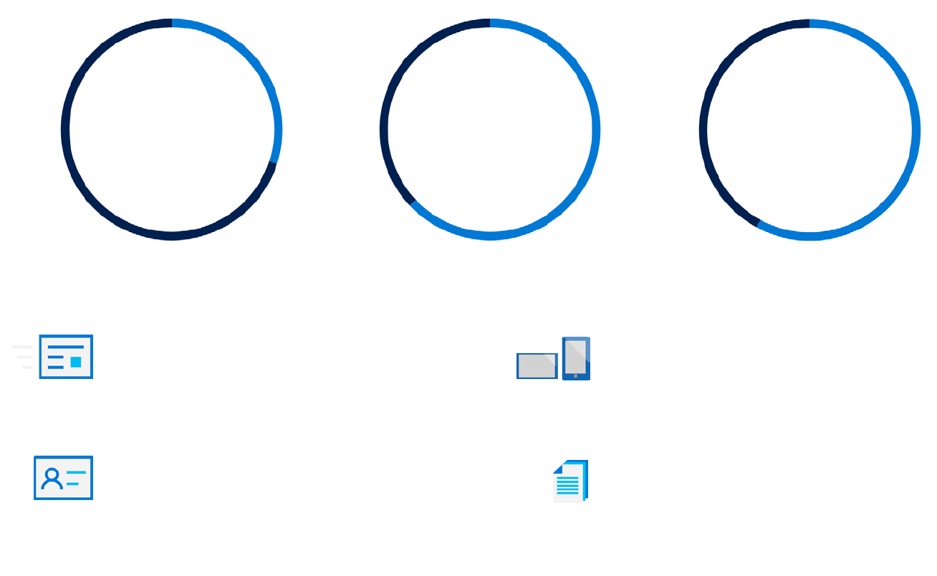
Hacker benötigen nur 4 Minuten, um in ein Netzwerk zu gelangen. Unternehmen brauchen aber mehr als 99 Tage, um festzustellen, dass es einen Angriff gab.

58 %
aller Benutzer geben versehentlich Informationen weiter
63 %
aller Kennwörter sind schwach, voreingestellt oder entwendet
30 %
aller Benutzer öffnen E-Mails von Angreifern, 10 % klicken auf Anhänge oder
Links

Ermittlung der größten Sicherheitsprobleme
E-Mail
Suboptimale Antiviren-/Antispam-Lösung fängt keine Angriffe ab
Benutzer klicken auf Ransomware und Phishing-Links
Versehentliches Versenden vertraulicher Daten

Benutzer-Anmeldeinformationen
Benutzer verwenden für alle Konten dieselben Kennwörter – was das Risiko bei einer Kompromittierung erhöht
Angreifer verfügen über ausgefeilte Methoden, um Anmeldeinformationen zu stehlen
Mobilität
Ein Extrem: Verbot der Nutzung aus Sicherheitsgründen
Oder die andere Variante: Kein Schutz für Daten auf Geräten

Compliance
Standards ändern sich nicht nach der Unternehmensgröße
Die Anforderungen der DSGVO und anderer Vorschriften sind streng und komplex

Ist dies möglich? | Das bietet Microsoft 365 Business ...
Schutz vor Sicherheitsbedrohungen?  Die Bösen draußen halten? | • Schutz der E-Mail-Posteingänge vor Spam und Viren  • Blockieren von Ransomware- und Phishing-Angriffen  • Windows 10-Geräte sicher halten
Schützen der Unternehmensdaten vor Veröffentlichung? | • Einschränkung des Kopierens und Speicherns von Geschäftsinformationen  • Blockieren der Weitergabe vertraulicher Informationen wie Kreditkartennummern  • E-Mail-Backup im sicheren Archiv  • Integriertes Mobile-Device-Management
Kontrolle darüber, wer Zugang zu Informationen hat? | • Beschränkung des Zugriffs auf Geschäftsinformationen  • Schützen freigegebener Dokumente  • Kontrolle von Geschäftsinformationen auf mobilen Geräten  • Stärkung des sicheren Zugriffs auf Geräte
Sichere mobile Geräte? | • Remote-Löschen von Unternehmensdaten auf verlorenen oder gestohlenen Geräten  • Durchsetzen einer PIN oder eines Fingerabdrucks für den Zugriff auf Geschäftsdokumente und Daten, um eine zusätzliche Schutzebene zu schaffen
Compliance und Risikominderung nachweisen? | • Die branchenweit sicherste Cloud mit der größten Compliance, 24/7-Support und finanziell abgesicherten SLAs  • Basierend auf Schutzmaßnahmen für Unternehmen, die strenge gesetzliche Anforderungen erfüllen  • Automatische Anwendungsaktualisierungen  • DSGVO-Konformität mit einer privaten, sicheren und konformen Cloud

Einwandbehandlung

Nächster Schritt: Nutzen Sie das Microsoft 365 Security Assessment, um „den Fuß in die Tür“ zu bekommen
Unterstützt die Beurteilung der Sicherheit der Organisation des Kunden:
• Identifizieren der Sicherheitsziele
• Bewertung des aktuellen Sicherheitsstatus und Identifizierung von Sicherheitslücken
• Bereitstellung von Empfehlungen und Best Practices
• Erstellen einer umsetzungsfähigen Sicherheits-Roadmap
Kundenbeispiele
iSalon wechselte zu Microsoft 365 Business, um die Compliance und den Schutz vor Datenverlust zu verbessern und gleichzeitig die Kosten um schätzungsweise 7.500 £ pro Jahr zu senken, da die Notwendigkeit einer lokalen IT-Infrastruktur entfällt.
HighSpeed1 implementierte Microsoft 365 Business, um mehr Kontrolle über die Daten zu erhalten – mit einfach zu implementierenden, unternehmensweiten, fortschrittlichen Sicherheitsfunktionen.
ACE ist auf Microsoft 365 Business umgestiegen, sodass die Mitarbeiter von überall (ohne Probleme) mit einem sicheren, konformen Arbeitsbereich arbeiten können. Ihre IT-Bereitstellung ist nun problemfrei – sie erledigt nur noch das, für das sie benötigt wird.
Hotic wechselte zu Microsoft 365 Business, um mobile Office-Anwendungen abzusichern, eine zentralisierte Verwaltung und konsistente Sicherheitskonfigurationen für alle Geräte zu nutzen und um ein kontinuierliches Wachstum in internationalen Märkten zu ermöglichen.

Häufige Missverständnisse, die KMUs in Bezug auf die Sicherheit haben, sind ein Teil des Problems. Hier sind einige Möglichkeiten, um auf häufige Einwände gegen die Notwendigkeit von Sicherheit zu reagieren.

Wir sind ein kleines Unternehmen, daher sind wir nicht das Ziel von Angriffen.
43 % der Cyber-Angriffe zielen auf KMUs. Bei einem Ernstfall müssen 60 % der Unternehmen aufgeben. Microsoft 365 Business bietet KMUs den erforderlichen Schutz mit einer umfassenden und zuverlässigen Sicherheitslösung gegen Bedrohungen für E-Mails, Geräte und Benutzer.
Die Sicherheit ist zu komplex. Wir haben nicht das Personal, um eine umfassende Sicherheit zu implementieren.
KMUs haben zwar keine eigenen IT-Abteilungen, aber das bedeutet nicht, dass sie keine umfassende Sicherheit implementieren können. Microsoft 365 Business bietet eine einfache Lösung für die Bereitstellung und Verwaltung mit voreingestellten Konfigurationen, die an die Sicherheitsanforderungen angepasst sind.
Sicherheit ist zu teuer. Das können wird uns nicht leisten.
Microsoft 365 Business reduziert die Gesamtkosten eines Unternehmens, da es die Notwendigkeit von Lösungen mehrerer Drittanbieter eliminiert und die Wartungs- und Verwaltungskosten reduziert.
Sicherheit hat für uns keine Priorität.
KMUs, die mit Kundeninformationen umgehen – zum Beispiel im Einzelhandel, im Finanzsektor, im Gesundheitswesen oder in der Lebensmittelbranche – haben die gleiche Verantwortung für die Datensicherheit wie große Unternehmen. Daher benötigen sie eine für Unternehmen geeignete Sicherheit. Microsoft 365 Business verfügt über eine in die Produktivitätsplattform integrierte Sicherheit, sodass keine Kompromisse für die Sicherheitsinvestition notwendig sind.
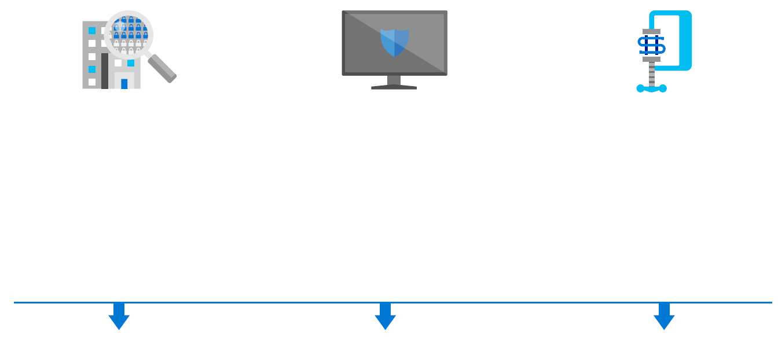
Zeigen Sie den Wert der Sicherheit mit Microsoft 365 Business in jedem Office 365-Gespräch auf

Geringere Kosten
Beseitigt die Lizenzkosten für mehrere Lösungen von Drittanbietern
Reduziert die Wartungs- und Verwaltungskosten

Mehr Sicherheit für bestehende Desktop- und Serververwaltungs-dienste – bei gleichzeitiger Senkung der Gesamtkosten.
Der passende Schutz für KMUs
Umfassend: Schützt vor Bedrohungen für E-Mails, Geräte und Benutzer
Vertrauenswürdig: Die branchenweit sicherste Cloud mit der größten Compliance, 24/7-Support und finanziell abgesicherten SLAs
Konform: Basierend auf Schutzmaßnahmen für Unternehmen, die strenge gesetzliche Anforderungen erfüllen

Lösung für ein bekanntes Problem Jeder Kunde, an den Sie Office 365 verkauft haben, ist ein perfekter Interessent.
Vereinfachte Sicherheit
Eine Lösung zur Bereitstellung und Verwaltung
Vordefinierte Konfigurationen, die an die Sicherheitsanforderungen von KMUs angepasst sind

Keine komplizierten Integrationsarbeiten. Die Kunden sind schnellstmöglich geschützt.

© 2018 Microsoft Corporation. Alle Rechte vorbehalten. Dieses Dokument dient nur zu Informationszwecken. MICROSOFT SCHLIESST FÜR DIE
INFORMATIONEN IN DIESEM DOKUMENT JEDE GEWÄHRLEISTUNG AUS, SEI SIE AUSDRÜCKLICH ODER KONKLUDENT.

